ΔΕΛΤΙΟ ΤΥΠΟΥ

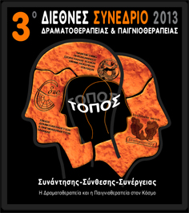
Στο Ναύπλιο 11, 12 & και στην Επίδαυρο 13 Οκτωβρίου 2013 θα πραγματοποιηθεί το 3o Διεθνές Συνέδριο Δραματοθεραπείας & Παιγνιοθεραπείας (συνδιοργάνωση Τμήματος Θεατρικών Σπουδών της Σχολής Καλών Τεχνών του Πανεπιστημίου Πελοποννήσου, της Ένωσης Δραματοθεραπευτών και Παιγνιοθεραπευτών Ελλάδας (ΕΔΠΕ) και
του Ινστιτούτου Δραματοθεραπείας «ΑΙΩΝ»)
Το 3ο Διεθνές Συνέδριο τελεί υπό την αιγίδα της Περιφέρειας Πελοποννήσου. Υποστηρίζεται από το Δήμο Ναυπλιέων, τη Δ’ Εφορία Αρχαιοτήτων, το Κέντρο Ελληνικών Σπουδών (Ελλάδας) του Πανεπιστημίου Harvard στο Ναύπλιο και άλλους τοπικούς Δημόσιους και Ιδιωτικούς φορείς.

